Для родителей пятиклассников

«Поговорим с детьми об Интернете»
О веб-сёрфинге

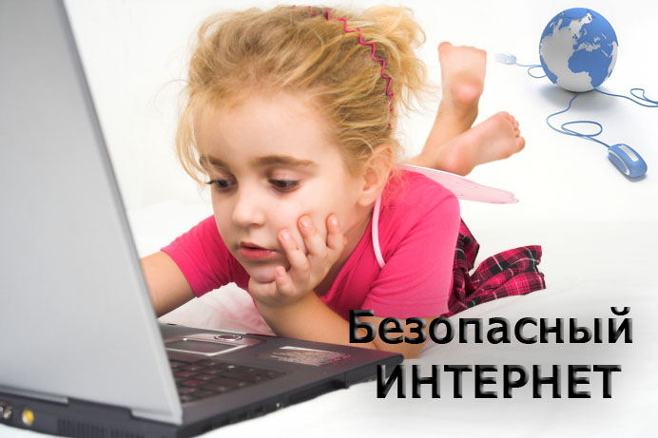Многие из нас уже не представляют жизни без всемирной паутины. Ведение блогов, интернет-магазины, поиск курсовых, рефератов, докладов, дипломов, онлайн-игры, социальные сети, Skype, знакомства по интернету - каждый находит здесь что-то своё.
Кроме того, Интернет добавил в русский язык ещё одно слово -веб-серфинг. Что же это такое? Разберём это слово на части.
Веб (web) - cеть, паутина. В нашем случае имеется в виду Всемирная паутина, то есть Интернет.
Серфинг - катание на волнах на специальной доске.
Что же у нас получается при объединении этих двух слов?
Веб-серфинг - дословно обозначает катание по всемирной паутине.
Веб-серфинг - это лазание по Интернету в поисках нужной информации или просто для удовольствия.
Получается, что каждый из нас занимается веб-серфингом! Однако не стоит забывать, что веб-сёрфинг может быть совсем не безобидным для наших детей!
Безопасность детей в Интернете
Интернет является прекрасным источником для новых знаний, помогает в учебе, занимает досуг. Но в то же время, Сеть таит в себе много опасностей. Обязательно нужно поговорить с детьми, объяснить, что могут возникать различные неприятные ситуации и то, как из них лучшим образом выходить. Помните, что безопасность ваших детей в Интернете, на 90% зависит от вас.

Кто в ответе за наших детей в интернете?
Безопасность детей одна из главных задач цивилизованного общества, поэтому обеспечивать безопасность детей в Интернете должны все, кто причастен к этому обществу. И так по порядку:
1. Правительство. Должны быть законы, которые смогли бы оградить детей от вредной информации в Интернете. Так в России все школы обязали установить программы контентной фильтрации в классах информатики.
2. Поисковики. Многие поисковые сервисы такие как Yandex, Ramler имеют в своем арсенале большое количество настроек и виджетов, помогающих родителям оградить детей от нежелательного контента в Интернете. А так же есть поисковые системы, предназначенные специально для детей.
3. Семья. Конечно же, никто так сильно не отвечает за безопасность детей в Интернете, как сами родители. Ведь только родители могут полностью контролировать своих детей.

Как сделать прогулки ребенка в Интернете более безопасными?
Для лучшего взаимопонимания и устранения возможных недоразумений, лучше сразу расставить все точки над «и», установить некоторые ограничения для самостоятельного выхода в Интернет. Обсудите это с детьми, чтобы они понимали необходимость подобных запретов, тогда вместе вы обязательно сможете сделать прогулки ребенка в Сети наиболее безопасными.
- Составьте список правил работы детей в Интернете и помните, что лучше твердое «нет», чем неуверенное «да». Пусть ограничения будут минимальны, но зато действовать всегда и без ограничений.
- Расскажите детям о необходимости сохранения конфиденциальных данных в тайне и о том, как лучше это сделать. Вот несколько простых правил, которых следует придерживаться:
- при общении использовать только имя или псевдоним (ник);
- номер телефона, свой адрес, место учебы нельзя никому сообщать;
- не пересылать свои фотографии;
- без контроля взрослых не встречаться с людьми, знакомство с которыми завязалось в Сети.
- Поясните, что в сети, несмотря на кажущуюся безнаказанность за какие-то проступки, там действуют те же правила, что и в реальной жизни: хорошо - плохо, правильно - не правильно.
- Научите детей развивать и доверять интуиции. При малейших признаках беспокойства, путь рассказывают об этом вам.
- Если детям по каким-либо причинам нужно вводить регистрационное имя, помогите его придумать так, чтобы оно не несло в себе никакой личной информации.
- Объясните, что люди в Сети часто выдают себя совсем за других, поэтому встречаться с ними не стоит.
- Научите детей следовать нормам морали, быть воспитанными даже в виртуальном общении.
- Обязательно расскажите о правах собственности, о том, что любой материал, выставленный в Сети, может быть авторским. Неправомерное использование такого материала может быть уголовно наказуемым.
- Объясните, что далеко не все, что можно увидеть в Интернете – правда. При сомнениях, пусть лучше уточнит у вас.
- Используйте современные программы, которые предоставляют возможность фильтрации содержимого сайтов, контролировать места посещения и деятельность там.
- Создайте доверительные отношения между вами и вашим ребенком. Посещайте его любимые сайты иногда вместе, если ребенок ведет дневник, время от времени прочитывайте его.
- Внимательно относитесь к вашим детям!

Специалист по социальной работе отделения
социальной диагностики и социально
– правовой помощи Миранова К.Т.

